КОМИТЕТ  РЕСПУБЛИКИ ТАТАРСТАН  ПО ОХРАНЕ ОБЪЕКТОВ КУЛЬТУРНОГО НАСЛЕДИЯ |  | ТАТАРСТАН РЕСПУБЛИКАСЫНЫӉ МӘДӘНИ МИРАС ОБЪЕКТЛАРЫН САКЛАУ КОМИТЕТЫ

ПРИКАЗ БОЕРЫК
№
г. Казань

Об утверждении границ территории объекта культурного наследия регионального значения «Усадьба купеческая: дом жилой, торговая лавка», 1860 – 1870-е гг., расположенного по адресу: Республика Татарстан, Елабужский муниципальный район, г. Елабуга, ул. Московская, д. 105, д. 105 а

В соответствии с Федеральным законом от 25 июня 2002 года № 73-ФЗ
«Об объектах культурного наследия (памятниках истории и культуры) народов Российской Федерации», Законом Республики Татарстан от 1 апреля 2005 года № 60-ЗРТ «Об объектах культурного наследия в Республике Татарстан», в целях сохранения и государственной охраны объектов культурного наследия регионального значения и их территорий, как объектов градостроительной деятельности особого регулирования, п р и к а з ы в а ю:
- Утвердить границы территории объекта культурного наследия регионального значения «Усадьба купеческая: дом жилой, торговая лавка»,
1860 – 1870-е гг., расположенного по адресу: Республика Татарстан, Елабужский муниципальный район, г. Елабуга, ул. Московская, д. 105, д. 105 а, согласно приложению к настоящему приказу.
2. Отделу учета объектов культурного наследия и градостроительной деятельности обеспечить внесение сведений о границах территории объекта культурного наследия регионального значения «Усадьба купеческая: дом жилой, торговая лавка», 1860 – 1870-е гг., расположенного по адресу: Республика Татарстан, Елабужский муниципальный район, г. Елабуга, ул. Московская, д. 105, д. 105 а, в единый государственный реестр объектов культурного наследия (памятников истории и культуры) народов Российской Федерации и в Единый государственный реестр недвижимости.
3. Контроль за исполнением настоящего приказа оставляю за собой.

Председатель И.Н. Гущин

Приложение к приказу
Комитета Республики Татарстан
по охране объектов культурного наследия от _________ 2023 № _____

Границы территории
объекта культурного наследия регионального значения «Усадьба купеческая:
дом жилой, торговая лавка», 1860 – 1870-е гг., расположенного по адресу: Республика Татарстан, Елабужский муниципальный район, г. Елабуга, ул. Московская, д. 105, д. 105 а

Карта (схема)
границ территории объекта культурного наследия регионального значения
«Усадьба купеческая: дом жилой, торговая лавка», 1860 – 1870-е гг., расположенного по адресу: Республика Татарстан, Елабужский муниципальный район, г. Елабуга, ул. Московская, д. 105, д. 105 а
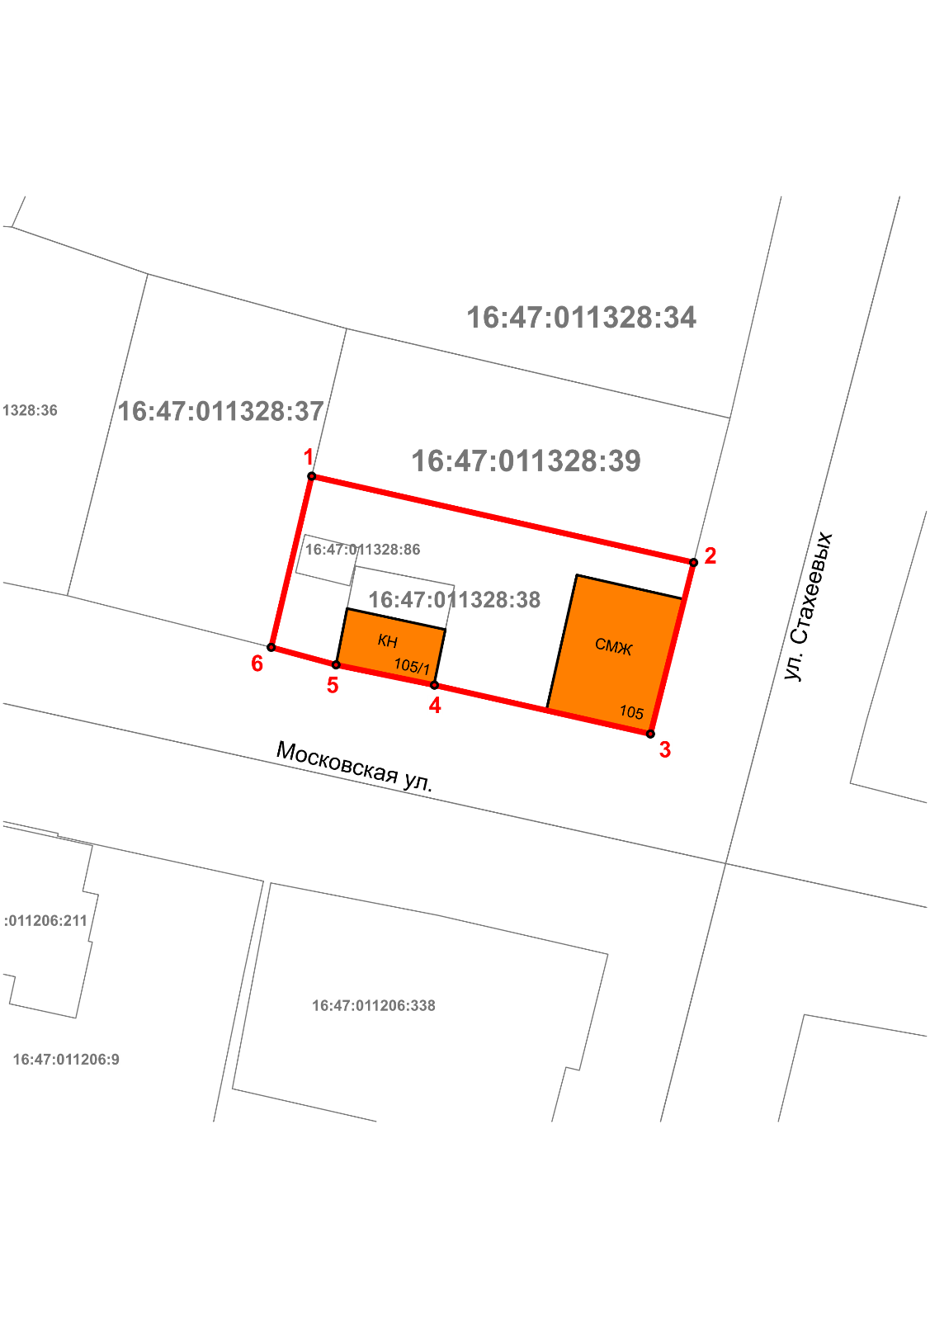
I
II
Масштаб 1:500

Используемые условные знаки и обозначения:
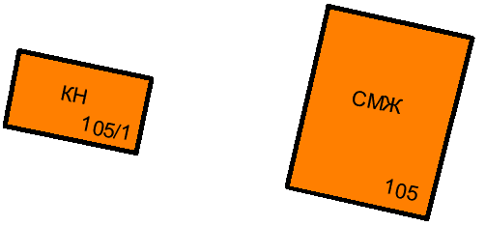 | – объект культурного наследия «Усадьба купеческая: дом жилой, торговая лавка», 1860 – 1870-е гг.  I. Дом жилой  II. Торговая лавка
 | – граница территории объекта культурного наследия
1 – 6 | − номер характерной точки границы территории объекта культурного наследия
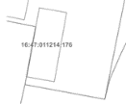 | – границы земельных участков
16:47:011328:39 | – кадастровый номер земельного участка
Картографическое описание
границ территории объекта культурного наследия регионального значения «Усадьба купеческая: дом жилой, торговая лавка», 1860 – 1870-е гг., расположенного по адресу: Республика Татарстан, Елабужский муниципальный район, г. Елабуга, ул. Московская, д. 105, д. 105 а

Границы территории объекта культурного наследия регионального значения «Усадьба купеческая: дом жилой, торговая лавка», 1860 – 1870-е гг., расположенного по адресу: Республика Татарстан, Елабужский муниципальный район, г. Елабуга, ул. Московская, д. 105, д. 105 а, проходят:

Прохождение границ |  | Описание прохождения границ
от точки | до точки
1 | 2 | от точки 1 по внутриквартальной границе в юго-восточном направлении на расстрояние 36,06 метра до точки 2
2 | 3 | от точки 2 по границе земельного участка с кадастровым номером 16:47:011328:39 в юго-западном направлении на расстрояние 16,25 метра до точки 3
3 | 6 | от точки 3 по границе земельного участка с кадастровым номером 16:47:011328:39 в северо-западном направлении на расстрояние 35,82 метра до точки 6
6 | 1 | от точки 6 по границе земельного участка с кадастровым номером 16:47:011328:39 в северо-восточном направлении на расстрояние 16,17 метра до точки 1

Таблица характерных (поворотных) точек
границ территории объекта культурного наследия регионального значения «Усадьба купеческая: дом жилой, торговая лавка», 1860 – 1870-е гг., расположенного по адресу: Республика Татарстан, Елабужский муниципальный район, г. Елабуга, ул. Московская, д. 105, д. 105 а

№ | Координаты характерных (поворотных) точек  в местной системе координат (МСК-16)
 | X | Y
1 | 472437.53 | 2301946.87
2 | 472429.59 | 2301982.05
3 | 472413.84 | 2301978.07
4 | 472418.33 | 2301958.18
5 | 472420.19 | 2301949.11
6 | 472421.80 | 2301943.14
1 | 472437.53 | 2301946.87

